Experiencia con FFO (enmienda biológica liquida) sobre cultivo de arroz en la localidad de Colonia Mascías Provincia de Santa Fe, Argentina. Campaña 2019/20
Introducción:
La experiencia se realizó con el Molino Arrocero San Roque SA; situado sobre ruta provincial N°1 localidad de Colonia Mascías. El desarrollo estuvo a cargo del Agrónomo Esteban Uleriche quien se desempeña como técnico de la arrocera.
Agradecemos a la empresa San Roque SA. y particularmente a José Allaio por el interés y la buena predisposición.
Por parte de la empresa FFO superviso el técnico Jonatán Aimaretti, contacto al 0342-155082976.

Características del producto utilizado:
FFO es una enmienda biológica liquida que transporta micronutrientes y microrganismos beneficiosos para el desarrollo y la sanidad de los cultivos. Cuenta con certificación de FOOD SAFETY SA y aprobación para producciones orgánicas.
Descripción y metodología:
Se realizó una experiencia comparativa sobre una superficie de 44,2 hectáreas de cultivo de arroz de la variedad Irga 424 bajo el mismo manejo sanitario y plan de nutrición; de la cual se dividió en dos lotes, uno de 9 hectáreas (tratado con FFO) y otro de 33,2 hectáreas (convencional).
Variedad de semilla: Irga 424.
Densidad de siembra: 115 kg/ha.
Fecha siembra: 3/12/19, un atraso aproximado de 45 días por lluvias.
Fertilización base: 0-15-40 100 kg/ha. Fertilización pre riego: Urea 160 Kg/ha.
Herbicidas: pre siembra cletodin + glifosato. Pre emergente: clomazone. Pre riego: bispyribac + faset+ lambda+ picloram.
Para la experiencia se utilizaron 90 litros de FFO, los cuales se aplicaron de la siguiente manera:
Se aplicaron 10 litros de FFO por hectárea en 80 litros agua con pulverizadora terrestre al momento del macollaje, con la intención de estimular el desarrollo y la sanidad por medio de los microrganismos que contiene FFO.
Fecha de trilla 23/04/20.
Resultados y apreciaciones sobre el lote tratado con FFO:
En el lote tratado se observó mejor calidad de planta mejorando su tamaño, color, sanidad y destacado desarrollo radicular.

Los datos de rendimiento nos arrojan una diferencia promedio en seco de 2103,5 kg/ha (% 65,93) superior a favor del lote tratado con FFO (5293,7 kg/ha) sobre el lote con manejo convencional (3190,2 kg/ha).

Entendemos que la gran diferencia de rendimiento se debe al atraso en la fecha de siembra lo que nos muestra el potencial de FFO como bioestimulante y su buen accionar en el cultivo ante situaciones de estrés.

Imágenes de las plantas al 04/02/20. Izquierda plantas tratamiento convencional y a la derecha plantas tratadas con FFO. Es visual la diferencia de desarrollo, color y sanidad.
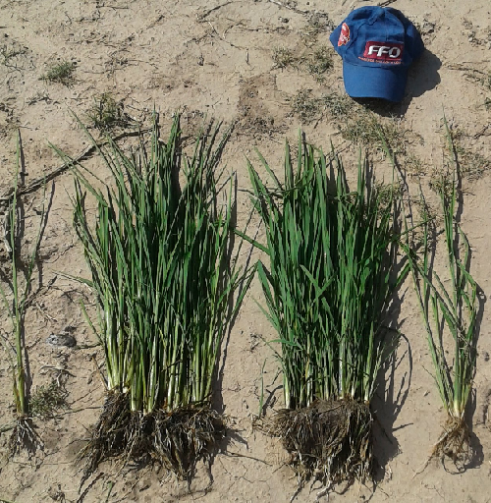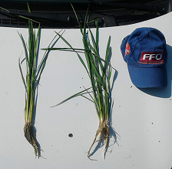
Imágenes de la cosecha el día 23/04/20. Esteban Uleriche conduciendo la máquina. Lote donde se realizó la experiencia.
